* 1. Materia: Propiedades y cambios.

# Estados de agregación molecular de la materia

Aunque a nuestros sentidos la materia se presenta como continua, en realidad es discontinua; es decir, está compuesta por pequeñísimas partículas; en alguna materia están muy juntas y en otra muy separadas. En parte, esto se debe a la existencia de diferentes estados físicos de la materia.

Los sólidos, por ejemplo, tienen las partículas muy cerca unas de otras, de ahí su rigidez y su dificultad para comprimirlos; en los líquidos las partículas también están cerca, pero no tanto, por ello no tienen forma rígida o definida y se acomodan en el recipiente que los contiene (el agua en un vaso o cuando ésta se derrame en el suelo). El gas se encuentra en un estado de agregación molecular de la materia en donde las partículas están más alejadas, y por ello, éstas no se acomodan en ningún espacio, sino que ocupan todo el que pueden. Por eso cuando hay una fuga de gas doméstico, las partículas se esparcen y podemos detectarlo con el olfato, aunque estemos lejos de la fuga.

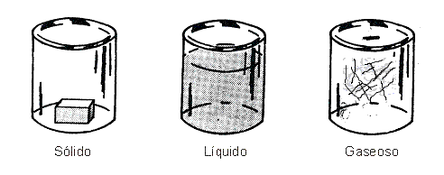

[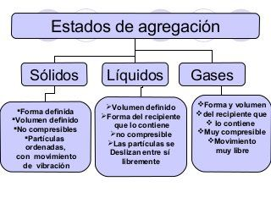](https://www.google.com.mx/url?sa=i&rct=j&q=&esrc=s&source=images&cd=&cad=rja&uact=8&ved=2ahUKEwjJrqTc2vLaAhVJ34MKHYr8D8sQjRx6BAgBEAU&url=https://ar.pinterest.com/pin/466192998921668456/&psig=AOvVaw001FEqjtBiyw8Rp9ldKZyl&ust=1525751543121880)

En el momento que se abre un recipiente con gas, éste escapa hacia el espacio que se le ofrece; lo alejado de sus partículas hace que el gas sea el único de los tres estados de agregación molecular que puede comprimirse.

La distancia que se presenta entre las partículas, depende de las fuerzas de atracción entre ellas, las cuales cambian de acuerdo con la presión o la temperatura, es por ello que los estados de agregación molecular de la materia cambian, al variar estos dos factores; como por ejemplo basta observar lo que sucede al calentar o enfriar el agua.